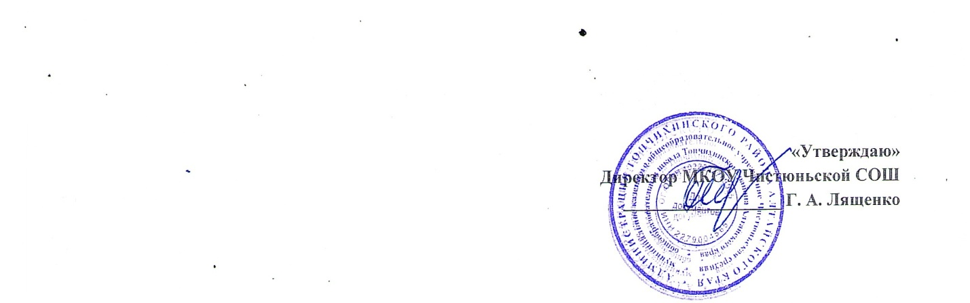

**РАСПИСАНИЕ СПОРТИВНЫХ СЕКЦИЙ**

**ШКОЛЬНОГО СПОРТИВНОГО КЛУБА «ЧЕМПИОН»**

**на 2023-2024 учебный год**

|  |  |  |  |  |  |
| --- | --- | --- | --- | --- | --- |
| **№ п/п** | **Название** | **Кол-во часов** | **Классы** | **Дата, время** | **Руководитель** |
| 1 | Спортивные игры | 2 | 5-11 | Понедельник15.30-17.00 | Петров Д.В. |
| 2 | Спортивный клуб «Орлята России» | 0,5 | 1-4 | Вторник  16.00-16.30 | Харлова Г.С. |
| 3 | Спортивный клуб «Орлята России» | 1,5 | 1-4 | Среда  15.30-17.00 | Харлова Г.С. |
| 4 | Спортивные игры | 2 | 5-11 | Четверг  16.00-18.00 | Петров Д.В. |